云南省广南县一中2018-2019学年10月份考试
九年级化学
本试卷分第Ⅰ卷和第Ⅱ卷两部分，共100分，考试时间120分钟。
学校：___________姓名：___________班级：___________考号：___________
一、单选题(共10小题,每小题3分,共30分)
1. 化学实验室的药品是按物质分类的方式存放，四个药品柜中已存放了下列药品。现某学校实验室新购进一瓶硫酸，正确存放它的药品柜是
①甲柜：盐酸、硝酸 ②乙柜：氢氧化钠、氢氧化钾
③丙柜 ；红磷、硫 ④丁柜：铜、锌
A. ③ B. ② C. ① D. ④
2.下列关于四种粒子的结构示意图的说法中正确的是（ ）
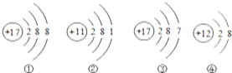
A. ①③属于不同种元素
B. ④属于离子，离子符号为Mg+2
C. ②③的化学性质相似
D. ④表示的元素是金属元素
3.下列说法正确的是（ ）
A. 空气的成分是比较固定的，主要由氮气和氧气组成
B. 空气中氧气的质量占21%，氮气占78%
C. 在通常状况下，无色、无味的气体一定是空气
D. 空气是一种单一的物质，它是由空气一种成分组成
4. 人类生活需要能量。下列能量主要由化学变化产生的是 ( )
A. 电熨斗通电发出的热量 B. 电灯通电发出的光
C. 水电站利用水力产生的电能 D. 液化石油气燃烧放出的热量
5.下列生产过程中，不发生化学变化的是
A. 石油化工 B. 古井酿酒 C. 有色冶金 D. 水力发电
6.厨房中发生的下列现象都属于物理变化的是（ ）
A. 食盐结块 蜡烛熔化
B. 铁锅生锈 煤气燃烧
C. 汽油燃烧 滴水成冰
D. 菜被炒焦发黑 牛奶变酸
7. 下列物质的用途主要利用其化学性质的是（ ）
A. 石墨棒作干电池电极 B. 天然气用作燃料
C. 干冰用于人工降雨 D. 铜用于制造导线
8. 央视《焦点访谈》报道了苏泊尔四大类产品锰超出国标近4倍。这里的“锰”是指（ ）
A. 单质 B. 元素 C. 离子 D. 分子
9.下列取用试剂的操作图示错误的是( )
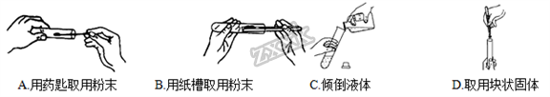
A. A B. B C. C D. D
10. 往试管中装固体药品时，不会用到的器材是（ ）
A. 药匙 B. 小纸槽 C. 玻璃棒 D. 镊子
分卷II
二、填空题(共10小题,每小空1分,共40分)
11.2015年4月13日，西昌市动物疫病预防控制中心堆放在仓库中浓度为21%的过氧乙酸消毒液发生泄漏。经查阅资料可知：过氧乙酸（化学式为C₂H₄O₃）是无色液体，有强烈刺激性气味，易溶于水、乙醇等，易挥发，与其他酸有相似的化学性质，温度稍高即分解为乙酸、氧气。请回答过氧乙酸的物理性质有：_____________（写出两条即可）。
12.下图是元素周期表的一部分，请根据元素周期表回答下列问题。
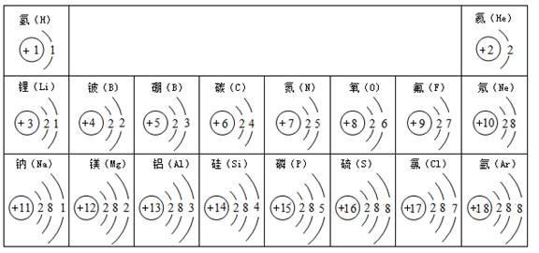
（1）从原子结构示意图和周期表可知：周期数________（选填“>”、“<”或“=”）原子核外电子层数。
（2）最外层电子数与元素的化学性质关系密切。由原子结构示意图可知：氟元素的化学性质与_______相似。
13.某原子的原子结构示意图如图所示：
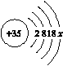
（1）图中x＝________，该原子属于________(填“金属”或“非金属”)原子。
（2）如下图所示的粒子中，具有相对稳定结构的是________(填序号)。
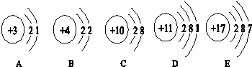
14.某元素R的结构示意图为：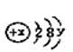
（1）当x=10+y时，该粒子为_______(填“原子”、“阳粒子”或“阴离子”)，当x<10+y时，该粒子为__________。
（2）若R是原子，当y=2时，x=_________。该元素能形成的离子符号为__________。
（3）若该结构示意图表示的粒子是R⁻，x= ________，y=__________。
15.化学实验要求严格按照操作要求进行，在横线上填写以下错误操作造成的后果：
（1）实验室用剩的药品放回原瓶，______。
（2）用量筒量取20mL水仰视读数，量取水的体积会 _____（填“偏大”或“偏小”）。
（3）加热固体药品时，试管口向上倾斜，________。
16.根据下列粒子结构示意图，回答问题：
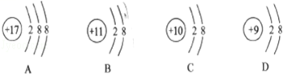
（1）属于阳离子的是（填序号，下同）_________；
（2）属于原子的是_________；
（3）核外电子数相同的是_________。
17.下列是化学实验中常见的基本操作。据图回答下列问题：
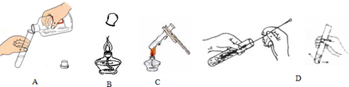
（1）如图A所示，手握细口瓶倾倒液体时，细口瓶标签的一面要_____，细口瓶的塞子要_______________在桌面上。
（2）如图B所示，用完酒精灯后，必须用灯帽盖灭，盖灭后轻提一下灯帽，再重新盖好。对其原因的叙述正确的一项是________________（填序号）。
A．平衡气压，方便取下灯帽
B．挥发水分，利于点燃酒精灯
C．减少挥发，利于节约酒精
（3）如图C所示，用酒精灯加热试管里的液体时：
①试管里的液体不应超过试管容积的__________________。
②先对试管进行__________________，然后用酒精灯的外焰对准药品所在部位加热。
（4）如图D所示，如果试管内壁附有不易洗掉的物质时，清洗试管一般先用试管刷蘸去污粉_______________，再用自来水冲洗和蒸馏水润洗，然后倒放在试管架上晾干。
18.生活中处处有化学，请你根据下列所给的情景和所学的化学知识及生活经验确定下列变化（填“物理”或“化学”），并说明理由。
（1）用面粉和小苏打发酵做馒头，发生了_____________变化， 理由是____________________。
（2）冬日白雪缓慢消融，发生了__________变化， 理由是_______________________________。
（3）用粮食酿白酒，发生了____________变化， 理由是 ________________________________。
19.据2014年6月9日“中国之声”报道，日本向国际原子能机构汇报本国用于核电事业的放射性原料时，漏报了640公斤钚（元素符号Pu，原子序数94，相对原子质量244），据悉，这些钚足可以制造80枚核弹头。请回答：构成金属钚的粒子是 ，其原子核外共有 个电子。
20.“有其他物质生成”是判断物质发生化学变化的依据。但在实际化学反应中，常常根据反应伴随的现象来确定化学反应是否发生，请根据你对本节课实验的观察，填写下表。
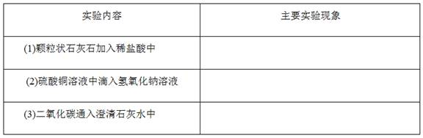
________、________、_________
三、实验与探究(共5小题,每小题4分,共20分)
21.实验探究
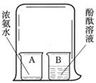
（1）实验方法：如图所示：在A烧杯中盛有浓氨水，在盛有20mL水的B烧杯中加入5～6滴酚酞溶液，从B烧杯中取少量溶液置于试管中，向其中滴加浓氨水，用一个大烧杯罩住AB两个小烧杯。
（2）实验现象：①过一会儿，观察到的现象：试管中的现象______________，②AB烧杯中的现象_________________。
（3）你的猜想：_____________________________。
（4）讨论交流：与小组同学交流你的看法：往装有酚酞溶液的试管中加浓氨水这样操作的目的________________。
22.小明同学为探究人体呼出的气体与空气成分的差异，进行的实验如下：他用玻璃管向盛满水的集气瓶中吹气，用排水法收集一瓶呼出的气体，将另一集气瓶充满新鲜的空气，将两根燃着的小木条，分别移到两只集气瓶瓶口处，移开玻璃片，将小木条慢慢伸入集气瓶中，观察实验现象。
（1）人呼出的气体中除含有氧气、二氧化碳、水蒸气外，还含有的主要物质是________。
（2）小明同学进行实验时，发现伸入盛有人呼出气体的集气瓶中的小木条先熄灭，其原因可能是______________________ (写一点即可)。
23.实验探究：某化学兴趣小组同学为了研究影响分子运动速率的因素，如下图所示，玻璃管左、右两端分别放有脱脂棉，注射器中分别装有浓盐酸和浓氨水。浓氨水挥发出来的氨气（NH₃）和浓盐酸挥发出来的氯化氢气体（HCl）能发生反应生成白色的氯化铵固体。两个注射器同时向脱脂棉靠近里边的部位注入等体积的液体，过一会，先在A处产生大量白烟，然后白烟逐渐充满整个试管。
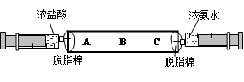根据现象回答问题：
（1）A处形成白烟是因为分子在___________________________;
（2）有同学认为先在A处产生白烟是因为氯化氢分子比氨气分子运动速度__________，已知一个氯化氢分子的质量要大于一个氨气分子的质量，所以可以说分子的运动速度与其质量成__________比。（填正或反）
24.为了研究植物的呼吸作用，小刚设计了如下图所示的装置。请你和小刚一起探究下列问题：
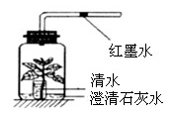
（1）实验时，广口瓶用不透光的黑纸包住，其目的是为了防止瓶内的植物进行________作用，对实验产生干扰。
（2）经过一段时间后，可以看到细玻璃管中的红墨水会_______(选填“左移”“右移”或“不动”)。揭去广口瓶外的黑纸，观察到广口瓶中发生的现象是____________，原因是_______。
25.下表是空气中的气体成分和人体呼出的气体成分含量对照表：
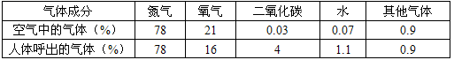
某校研究性学习小组的同学设计了简单的实验方案，验证呼出的气体与吸入空气成分的含量的不同，其主要操作步骤如下图所示。
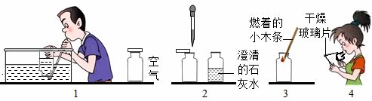
请依据图示将主要实验操作步骤及验证依据填入下表中：



